DOCUMENTO DE PRODUÇÃO INDIVIDUAL · PARTE 2
Mapa de processos: planejamento e cotação do evento
Integrante | Caio Moraes
Curso | Ciência da Computação (2º CCOMP) · FECAP
Trecho do processo | Parte B – planejamento e cotação do evento
No mapa do grupo | Etapas 3 a 7 · gargalo G2 e um gargalo novo (G5)
1. Recorte do processo
Este documento detalha o trecho do Mapa de Processos do grupo que vai da criação do evento até o encerramento da cotação (etapas 3 a 7). Ele começa depois que o organizador já está credenciado e termina quando o organizador encerra a cotação e passa a comparar as propostas. É o trecho em que o organizador mais trabalha e o único em que ele depende diretamente dos fornecedores, por isso é onde a espera mais pesa. Também trabalhei nesse trecho no código do site (planejamento do evento, cotação e propostas), então o diagrama segue as regras que o sistema aplica de verdade.
2. Diagrama do trecho
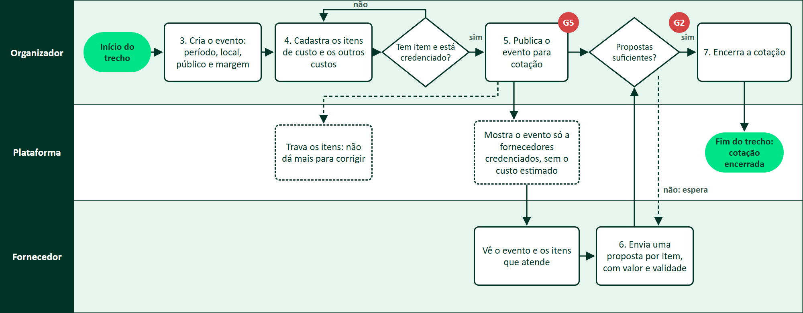
Figura 1 – Planejamento e cotação do evento, em raias. Os círculos vermelhos marcam os gargalos da seção 4.
3. Etapas do trecho
Nº | Etapa | Quem faz | Resultado
3 | Criar o evento com período, local, público mínimo e máximo e margem de lucro | Organizador | Evento em rascunho
4 | Cadastrar os itens de custo (o que será cotado) e os outros custos, como impostos e equipe | Organizador | Lista de itens com custo estimado
– | Conferir se há pelo menos um item e se o organizador está credenciado | Plataforma | Publicação liberada ou bloqueada
5 | Publicar o evento para cotação | Organizador | Evento visível para fornecedores credenciados e itens travados
6 | Enviar uma proposta por item, com valor, descrição e validade | Fornecedor | Propostas recebidas, editáveis enquanto a cotação está aberta
7 | Decidir se as propostas bastam e encerrar a cotação | Organizador | Cotação encerrada; segue para a escolha das propostas
Duas regras do sistema moldam esse trecho: o fornecedor não vê o custo estimado do organizador, para a proposta não ser puxada para esse valor, e cada fornecedor manda só uma proposta por item. Para mudar o valor, ele edita a proposta que já enviou.
4. Gargalos e melhorias
Gargalo | Por que atrapalha | Melhoria proposta
G2 (do mapa do grupo) – Espera por propostas | A cotação não tem data para acabar. O fornecedor só descobre o evento se entrar na lista de cotações, e o organizador não sabe quanto tempo esperar antes de encerrar. | Pedir uma data limite ao publicar, avisar por e-mail os fornecedores credenciados das categorias dos itens e mostrar ao organizador quantos itens ainda estão sem proposta.
G5 (novo) – Itens travados depois de publicar | Para todos cotarem a mesma coisa, os itens não mudam depois da publicação. Se o organizador esquecer um item ou errar a quantidade, só corrige quando o evento volta recusado, no fim do processo, ou excluindo o evento e começando de novo. | Antes de publicar, mostrar uma prévia de como o fornecedor verá os itens, com um checklist de conferência. Durante a cotação, permitir incluir um item novo e avisar os fornecedores, sem mexer nos itens que já receberam proposta.
5. Ligação com a parte 1
Na parte 1 escrevi a missão da TrocaTicket a partir de três palavras: segura, simples e justa. A missão nasceu quando o foco era a troca de ingressos, mas as três palavras continuam servindo de filtro neste trecho:
- Segura: só fornecedor credenciado vê o evento e manda proposta.
- Simples: uma proposta por item, no mesmo formato para todos, que pode ser editada sem começar de novo.
- Justa: todos os fornecedores veem os mesmos itens e nenhum vê o custo estimado do organizador, então concorrem em igualdade.
As duas melhorias seguem o mesmo filtro: a data limite deixa a cotação mais simples de acompanhar para os dois lados, e a prévia antes de publicar evita que um erro do organizador vire retrabalho para todos os fornecedores.

